
מאיה רוטמן
"רחוק מכאן"

מאיה רוטמן, הנערה אשר בלטה בכישרונה ואיכויותיה הנדירות כשזכתה במקום השני בעונה הרביעית של כוכב נולד,
וסומנה כהבטחה ענקית,
כבר מזמן לא "חדשה בשטח"!
אחרי אלבום ראשון נועז ולא מתפשר.... ,צעדים ראשונים בדרך לא סלולה של יצירה עצמאית בה היא יכולה לבחור כיצד לבטא את עצמה,
הופיעה מאיה בשנה האחרונה על במות בכל מקום ובכל הזדמנות (לאחרונה שיתפה פעולה עם דני סנדרסון ואף הופיעה איתו בפסטיבל הפסנתר).
מתוך אולפן הקלטות קטן שבנתה בחדרה, במושב (שם היא חיה יוצרת ומקליטה מדי יום ...), עלו צלילים שהפכו במהרה לשיר המונח לפניכם.
מאיה חוזרת לגיטרה האקוסטית, לשירה האינטימית, לכנות ולישירות שגרמו לכולנו לחבק אותה כבר אז. המסע נמשך....
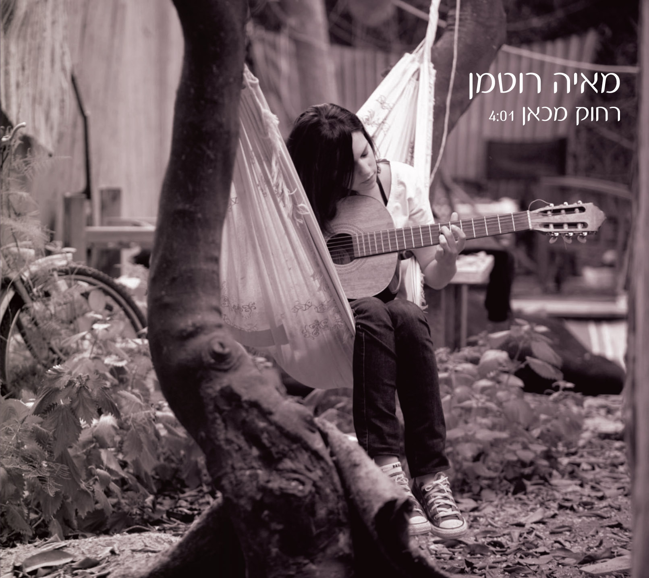
"רחוק מכאן"

הפקה מוסיקלית: אריאל קשת (עילי בוטנר)

לפרטים נוספים: שירי רווה – יחסי ציבור: 050-3397373 / shiri.raveh@gmail.com

